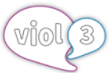
Guide vid beställning av integrationskontrakt

Beställningar VIOL 3
Integrationskontrakt
Biometria Support
010-228 59 00
Sammanfattning
Detta dokument beskriver hur beställningsformulären för integrationskontrakt VIOL 3 ska fyllas i.
Revisionshistorik
En ändring i revisionshistoriken nedan kräver att såväl datum som version uppdateras i sidhuvudet.
Numreringen följer formatet Version. Utgåva, där Version är en officiell publicering och utgåvenummer större än 0 används för Biometria-interna arbetsdokument.
Observera att dokumentet endast är en officiell Biometria version om utgåvan är 0, till exempel 1.0, 2.0 och 3.0, men varken 0.1, 1.2 eller 1.10. Numret för Utgåva nollställs vid varje ny versionsnivå.
Version | Datum | Beskrivning | Signatur
10.3 | 2024-06-28 | Kapitel 2. Ändrat bild ”Leverantör”. Ny bild har uppdaterat E-post för teknisk kontakt och beställning. | ERSE
10.2 | 2024-01-23 | Kapitel 5. Ändrat bild under ’kap.1 Beställare’ där texten har förtydligats för hantering av pGPI. | SURA
10.1 | 2024-01-23 | Första arbetsversion | SURA
10.0 | 2024-01-22 | Kapitel 5. Lagt till beskrivning för API baserad beställning. Synkroniserat bilderna mot IK-mallen v 17.0.  Rubriker och nivåer förändrade från version 9.2 för kapitel 2 till 5. | SURA
9.0 | 2023-01-27 | Dokument satt i .0 för publicering  - ’Kap.7 papiNet Avtalsobjekt UT´,  ändrat bilden.  - ’Kap.7 papiNet Avtalsobjekt UT´,  adderat bild för notifiering  - kapitel 4.1, förtydligat texten.  - kapitel 4.1, förtydligat texten.  - kapitel 5, papiNet Aktör (beställning av  masterdata). Bilden förtydligad map på  rubrik och integrationsfunktion.  - kapitel 6, papiNet Avtalsobjekt IN.  Bilden förtydligad map på  rubrik och integrationsfunktion.  - kapitel 70.2 0.2 Begärt utskick av  befintligt data, bild förtydligad.  - kapitel 2, ändrat namn från ’Beställning  papiNet’ till ’papiNet baserade  integrationsfunktioner’  - kapitel 3, ändrat namn från ’Beställning  StanFord’ till ’StanFord baserade  integrationsfunktioner’  - nytt kapitel 4 ’ API baserade  integrationsfunktioner’ infört  - nytt kapitel 5 ’Affärsstöd baserade  integrationsfunktioner’ infört  - kapitel 6,  - flyttad innehållet från föregående  kapitel 3 till detta kapitel  - uppdaterat bilderna så att de stämmer  med mallen.  Uppdatering mot mall "Beställning av integrationskontrakt VIOL3 version 13.0"  - kapitel 1.1, introducerat term  ’integrationsfunktion’ | MAHA, SURA
8.0 | 2022-10-21 | Uppdatering mot mall "Beställning av integrationskontrakt VIOL3 version 12.0" | MAHA, SURA
7.0 | 2022-01-12 | Uppdatering mot mall "Beställning av integrationskontrakt VIOL3 version 8.0" | MAHA, MISC, SURA
6.0 | 2020-10-22 | Uppdatering mot mallversion 5.0. Smärre justeringar av texter i vissa bilder som inte påverkar syftet med guiden. | SURA
5.0 | 2020-10-05 | Uppdatering mot mallversion 4.0. | SURA
4.0 | 2020-09-08 | Uppdaterat dokumentet efter den nya beställningsblanketten som är baserad på mallversion 1.0.  Diverse layoutjusteringar (radbrytningar och stycken). | SURA, JENO
3.0 | 2019-11-21 | Uppdaterat dokumentet med nya bilder för aktuella beställningsblanketter. | PIDE, LEHR
2.0 | 2019-11-13 | Flyttat datum till sidhuvudet, justerat pilarna så att de inte täcker texten. Justerat sidbrytningar. Klippt in alla bilder i kap 3 och 4 baserade på sista beställningsformulären. Ändrat ordning på versionshistoriken, nyast överst. Justerat rubrikformatering, justerat bilder, lagt till avsnitt i kapitel 4. Lagt till innehållsförteckning. Förslag till förändringar, enbart publicera. Fortsatta justeringar utifrån förändrade blanketter, lagt in prenumerationskapitlet. Justeringar utifrån förändrade beställningsblanketter, lagt in publicerakapitlet. | PIDE, SURA, LEHR
1.0 | 2019-06-19 | Publik version, publiceras på viol3.se | PIDE

Innehållsförteckning
1 Introduktion 5
1.1 Allmänt 5
1.2 Integrationskontrakt, struktur 7
2 Principer vid beställning av integrationsfunktioner som hanterar affärstransaktioner 8
2.1 papiNet baserade 8
2.1.1 Affärsdokument, kund skickar in till Biometria 8
2.1.2 Affärsdokument, Biometria skickar ut till kund 9
2.1.3 Masterdatadokument, Biometria skickar ut till kund 9
2.1.4 Transmission av papiNet e-dokument 10
2.2 StanFord baserade 11
2.2.1 Affärsmeddelande, kund skickar in till Biometria 11
2.2.2 Affärsmeddelande, Biometria skickar ut till kund 11
3 Principer vid beställning av integrationsfunktioner som hanterar API’er 11
4 Principer vid beställning av integrationsfunktioner som hanterar affärsstöd 12
4.1 Begärt utskick av befintligt data 12
4.1.1 Begäran om utskick av Masterdata, Biometria skickar ut till kund 12
5 Guide för att fylla i beställningsblanketten 13

Introduktion

Allmänt
Syftet med den här guiden är att verka som ett stöd med förklaringar och exempel vid användning av mallen ’Integrationskontrakt’ när beställningar skapas för integrationer i VIOL 3. Observera att en beställning avser en miljö, kundtestmiljö eller produktionsmiljö. Den här guiden kan användas oberoende av miljö.

Ett Integrationskontrakt är ett avtal mellan beställare och leverantör (Biometria) som definierar och medger vilka integrationsfunktioner som beställaren har tillgång till.
Beställaren nyttjar dessa via e-dokument (elektroniska dokument) och/eller API specifikationer. De typer av e-dokument som stödjs är baserade på papiNet® och StanForD® standarder eller vilka HTTP metoder som respektive API använder.

-Företag avses här en registrerad organisation som har ett firmanamn och identitet hos en myndighet, till exempel Bolagsverket eller Brønnøysundregistrene, och som verkar i skogsnäringen eller transportbranschen.

Varje integrationsfunktion har ett namn och version. Hanteringen av versioner följer principen ’major.minor.patch’ (ev. referens eller beskrivning av den).
Vid förändring i VIOL 3 systemet uppdaterar Biometria automatiskt beställd major-version för respektive integrationsfunktion. Denna hantering sker separat från tecknade Integrationskontrakt.

-Beställare är en ansvarig del av ett företag som har ett utpekat mandat av företaget att teckna avtal i form av integrationskontrakt.
I ett integrationskontrakt benämns beställare som ’Beställande företag’ vilket anges som företagets registrerade firmanamn.
’Huvudkod’ är Biometrias id som finns kopplat till det beställande företaget i Biometrias kundregister.

-Kontaktperson är den befattning som har ett mandat från den juridiskt ansvarige parten att definiera innehållet och teckna integrationskontraktet för beställaren.

-Kund avses här den part som beställaren tillåter att få nyttja de e-dokument definierade i ett tecknat integrationskontrakt. Notera att de kunder som nyttjar integrationskontrakt måste också vara registrerade aktörer hos Biometria med ett tilldelat HKOD-INTNR (Huvudkod-Internt nummer).

Hur respektive e-dokument/API ska nyttjas i transaktioner och processer mellan kund och Biometrias beskrivs i de integrationsspecifikationer listade per integrationsfunktion och som finns publicerade på www.biometria.se .

En utgåva av VIOL 3 systemet listar vilka integrationsfunktioner (och vilka versioner) som stöds i kundtestmiljö eller produktionsmiljö.

Det är därför viktigt att en kund är medveten om detta för att rätt information används vid tidpunkter för integration.

Det är en förutsättning att de som nyttjar integrationskontrakten har läst och förstått ovanstående information.

Integrationskontrakt, struktur
Integrationskontraktet har en mycket flexibel struktur och en beställare kan välja att teckna ett eller flera Integrationskontrakt. Vilka integrationskontrakt beställaren väljer är beroende på faktorer som till exempel;

- Kombination av beställarens struktur/typ
- Fördelning av arbetsuppgifter för integration av e-dokument hos affärssystem och IT-leverantör
- På vilken nivå som avtal hanteras och fördelning av ansvar

För en beställare kan ett e-dokument av en viss typ endast förekomma i ett av beställarens Integrationskontrakt.
Gemensamma köer för kvittenser kommer att vara samma för beställaren oberoende om den tecknat ett eller flera Integrationskontrakt.

Ett Integrationskontrakt identifieras med ett ’Integrationskontraktsid’ och version. ’Integrationskontraktsid’ är uppbyggt enligt strukturen IKP/IKT_HKOD_XXXX där XXXX är ett fyrställigt löpnummer som börjar med 0001.

IKP och IKT avser den exekveringsmiljö som där VIOL 3’s tjänster produceras. IKP står för IntegrationsKontrakt Produktionsmiljö och IKT för IntegrationsKontrakt Kundtestmiljö. Till exempel IKP-12345-0014 och IKT-12345-1212.

Hur beställarens integrationskontrakt och struktur sätts sker i samförstånd med Biometrias kundservice.

Principer vid beställning av integrationsfunktioner som hanterar affärstransaktioner

papiNet baserade
Det finns två slag av e-dokument, affärsdokument och masterdatadokument, vid beställning:

- Affärsdokument;
Används av kunder för att nyttja Biometrias tjänster via affärstransaktioner.

Vid beställning finns alternativen
- Kund skickar in till Biometria för bearbetning i en process
och/eller
- Biometria skickar ut till kund vid förändring i en process

- Masterdatadokument;
Används för att synkronisera viktig branschgemensam information från Biometria, t.ex. uppgifter om aktörer och sortiment.

Vid beställning finns alternativet
- Biometria skickar ut till kund vid förändring i masterdata

Affärsdokument, kund skickar in till Biometria
För affärsdokument som skickas in till Biometria måste aktören som skickar in (BusinessSender) ha samma HKOD som det beställande företaget angivit i integrationskontraktet.

För varje inskickat affärsdokument skickar Biometria en kvittens av typen Business Acknowledgement (e-dokument) med information till aktören som skickat in affärsdokumentet om affärsdokumentet blivit presenterat eller ej för Biometrias affärssystem.

För vissa affärsdokument finns också möjligheten för en kund att beställa en kvittens av typen Business Acceptance (e-dokument) med information till den aktör som skickat in affärsdokumentet om affärsdokumentet blivit avvisat eller accepterats efter processering i Biometrias affärssystem

De kriterier som gäller för kvittenser finns beskrivna i ’Biometria Technical Communication Guidelines for VIOL och dess appendix publicerade på www.biometria.se.

Affärsdokument, Biometria skickar ut till kund
Vid förändring i en process hos Biometria kan en beställare prenumerera på en uppdatering i form av ett motsvarande affärsdokument som processen skickar ut till kund.

Kriterier för en uppdatering är att kunden finns omnämnd med HKOD-INTNR och med relevant(a) roll(er) i den processen.

För varje affärsdokument som skickas ut från Biometria till en aktör förväntas en kvittens från aktören till Biometria av typen Business Acknowledgement
(e-dokument) med information om affärsdokumentet blivit presenterat eller ej för aktörens affärssystem.

De kriterier som gäller för kvittenser finns beskrivna i ’Biometria Technical Communication Guidelines for VIOL 3 och dess appendix publicerade på www.biometria.se .

Masterdatadokument, Biometria skickar ut till kund
Vid förändring i masterdata hos Biometria kan beställaren prenumerera på uppdateringar på dessa förändringar. Uppdatering sker genom att ett motsvarande masterdatadokument skickas ut från Biometria till den kund hos beställaren som har INTNR lika med 00000, dvs HKOD-00000.

För varje masterdatadokument som skickas ut från Biometria till en aktör förväntas en kvittens från aktören till Biometria av typen Business Acknowledgement (e-dokument) med information om masterdatadokumentet blivit presenterat eller ej för aktörens affärssystem.

De kriterier som gäller för kvittenser finns beskrivna i ’Biometria Technical Communication Guidelines for VIOL 3 och dess appendix publicerade på www.biometria.se.

Transmission av papiNet e-dokument
Alla e-dokument och kvittenser ska paketeras i papiNet-kuvert vid transmission mellan kund och Biometria (se papiNet envelope, ’Biometria Technical Communication Guidelines for VIOL 3 - appendix 1’ publicerade på www.biometria.se.).

TransmissionSender är den part som har ansvaret för att paketera e-dokument från sändande part (BusinessSender) i papiNet-kuvert och skicka kuverten till mottagaren, BusinessReceiver.

TransmissionReceiver är den part som har ansvaret för att motta ett papiNet-kuvert och vidarebefordra e-dokumentet till mottagaren, BusinessReceiver. TransmissionSender, TransmissionReceiver, BusinessSender och BusinessReceiver måste ha ett pGPI (papiNetGlobalPartyIdentifier kopplat till sig.

Notera att TransmissionSender och BusinessSender inte behöver ha samma pGPI. Detsamma gäller för TransmissionReceiver och BusinessReceiver. Om de är olika kan det bero på att de finns fördelade och verkar i skilda system, till exempel IT-leverantör och affärssystem, för bearbetning av e-dokument.

I ett integrationskontrakt regleras vilka som är beställarens respektive Biometrias transmissionspunkter vid utväxling av papiNet-kuvert.

Per transmissionspunkt används samma pGPI av såväl TransmissionReceiver som TransmissionSender.

Alla e-dokument (affärsdokument, masterdatadokument och kvittenser) som ingår i ett integrationskontrakt utväxlas mellan dessa transmissionspunkter oberoende av riktning.

Om beställaren väljer att teckna flera integrationskontrakt behöver inte beställarens transmissionspunkter mellan dem vara lika.

StanFord baserade
Affärsmeddelanden används av kunder för att nyttja Biometrias tjänster via affärstransaktioner.

Vid beställning finns alternativen
- Kund skickar in till Biometria för bearbetning i en process
och/eller
- Biometria skickar ut till kund vid förändring i en process

Affärsmeddelande, kund skickar in till Biometria
För vissa affärsmeddelanden finns möjligheten för en kund att beställa en kvittens av typen Envelope Acknowledgement (e-dokument).
Denna kvittens förmedlar information till den aktör som skickat in affärsmeddelandet om Biometria antingen ej kunnat presentera meddelandet för sitt affärssystem eller om själva resultatet från processeringen av affärsinnehållet. Notera att resultatet indikerar om affärsinnehållet kunnat processeras enligt uppsatta krav eller ej.

De kriterier som gäller för kvittenser finns beskrivna i ’Biometria Technical Communication Guidelines for VIOL och dess appendix publicerade på www.biometria.se.

Affärsmeddelande, Biometria skickar ut till kund
Vid förändring i en process hos Biometria kan en beställare prenumerera på en uppdatering i form av ett motsvarande affärsmeddelande som processen skickar ut till kund.

Kriterier för en uppdatering är att kunden finns omnämnd med HKOD-INTNR och med relevant(a) roll(er) i den processen.

Principer vid beställning av integrationsfunktioner som hanterar API’er
För dessa typer av integrationsfunktioner använder kunder synkrona gränssnitt av typ API (Application Programming Interface) som kan förekomma i olika varianter för att nyttja specifika integrationsfunktioner som Biometria stödjer.
Ett API innehåller de operationer som beskriver hur anrop/svar ska användas för att nyttja en integrationsfunktion.

Principer vid beställning av integrationsfunktioner som hanterar affärsstöd

Begärt utskick av befintligt data
Biometrias system VIOL 3 erbjuder gränssnitt för utskick av vissa typer av befintligt data till externa parter, t.ex. masterdata. Denna systeminformation förmedlas av Biometria i elektroniska affärsdokument (dokument eller meddelanden) som följer standarden t.ex. papiNet®, StanForD eller andra standarder eller format.
Utskick av dokument sker utanför affärstransaktioner. Efter separat beställning från kund för viss specifik befintlig data, paketerar och skickar Biometria därefter över dem till kund på dedikerade transportdestinationer för utskick.
Notera att utskick inte får ske på samma transportdestinationer som används för affärstransaktioner.

De beställningar som beskrivs under ’Affärsstöd’ i integrationskontrakt för en viss beställare förutsätter inte andra beställningar, t.ex. från papiNet eller StanForD kapitel.

Format på dokument/meddelande ska följa det som används i de respektive Integrationsfunktioner som används för affärstransaktioner och där dokument/meddelande ingår.
Om det finns kvittens specificerad i Integrationsfunktionen där dokumentet/meddelandet ingår kvitterar kund varje mottaget dokument/meddelande utskickat från Biometria.
Samma typ av kvittens används som finns definierad i integrationsfunktionen där dokumentet/meddelandet ingår.

Begäran om utskick av Masterdata, Biometria skickar ut till kund
Masterdata är en typ av information som är oberoende av typ av affär och används men ändrar ej värden under en affärstransaktion när den används.
De alternativ som är valbara (individuellt eller fler) vid beställning är Aktör, Plats & Sortimentstruktur.
Det finns inte några särskilda urvalskriterier utan det är endast möjligt att beställa hela beståndet per integrationsfunktion. T.ex. alla platser skickas ut vid beställning och det sker med ett individuellt dokument per registrerad plats i VIOL 3 systemet vid tillfället.

Guide för att fylla i beställningsblanketten
Generell information

Första sidan
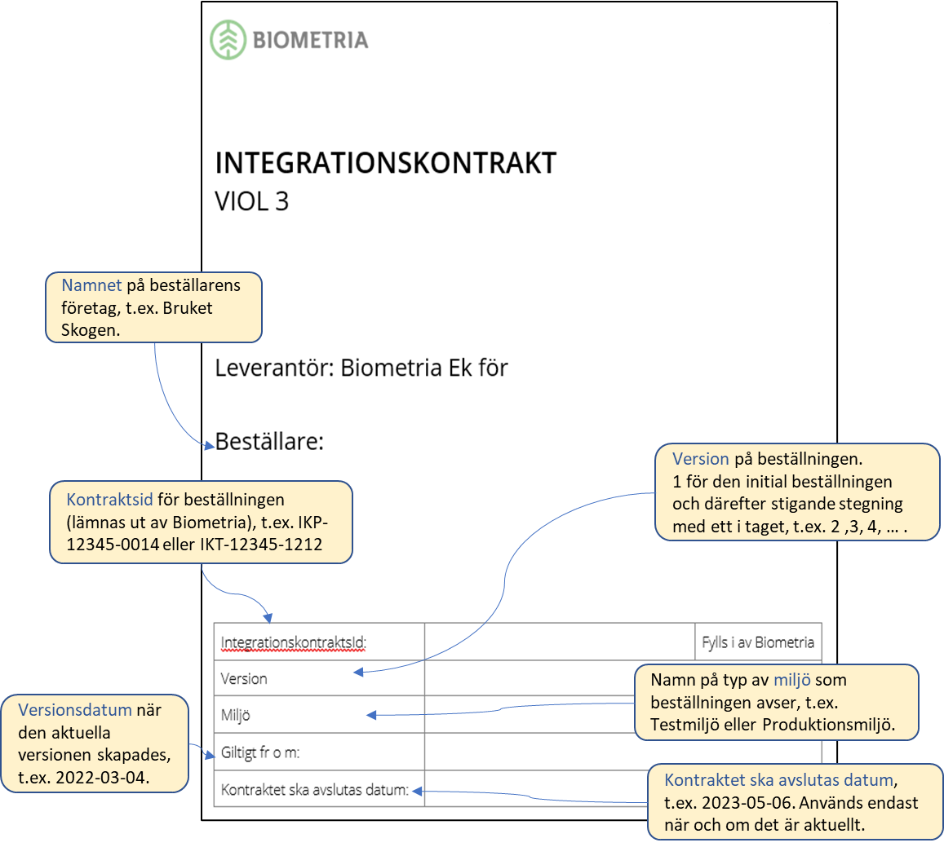

Andra sidan

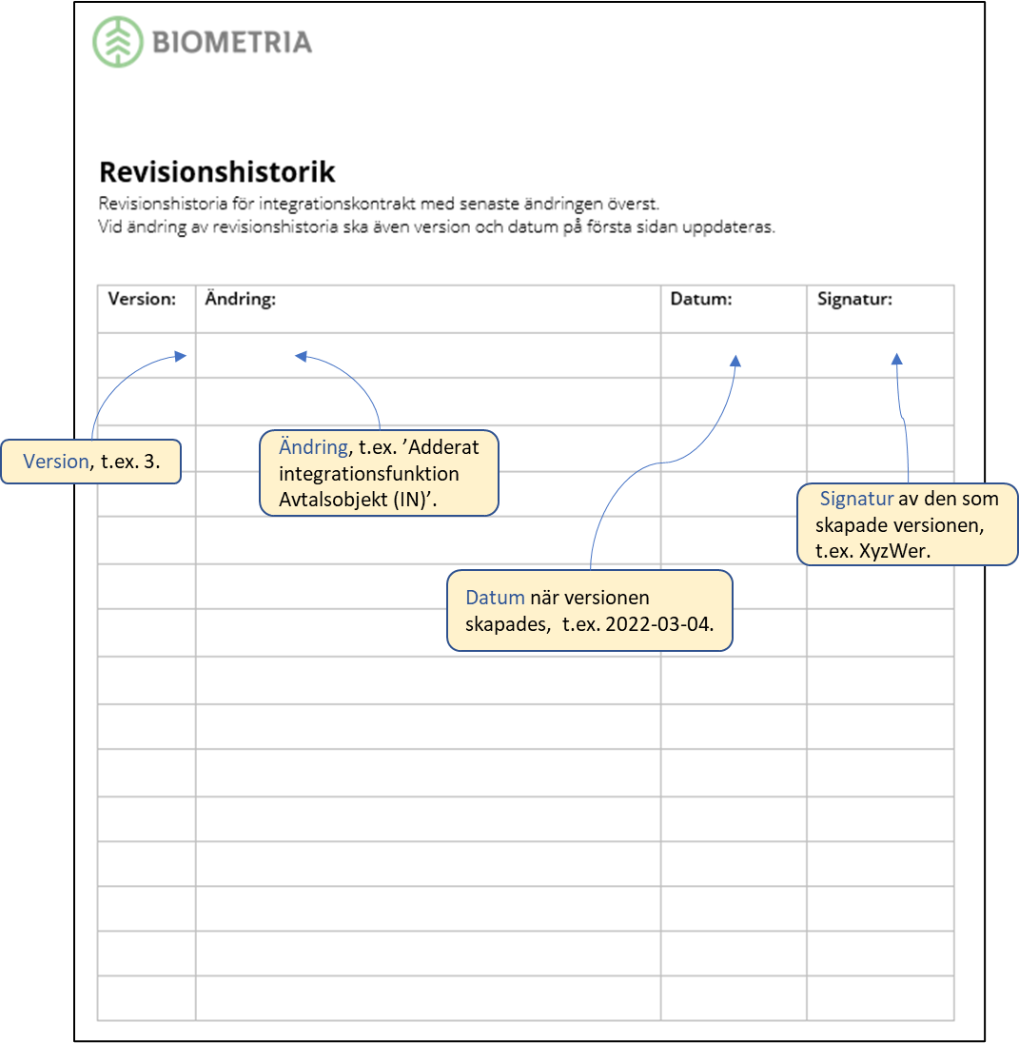

Kap.1 Beställare

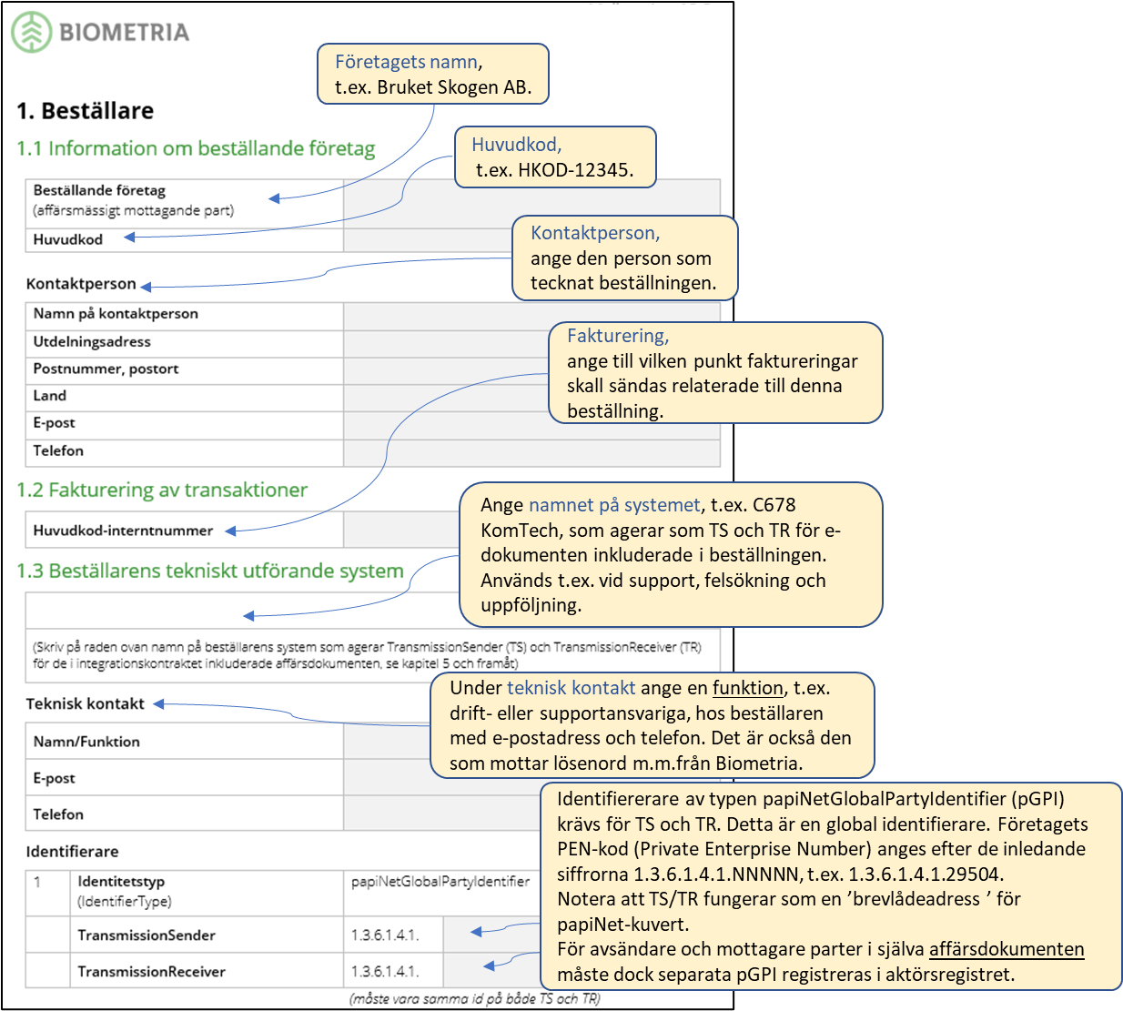

Kap.2 Leverantör
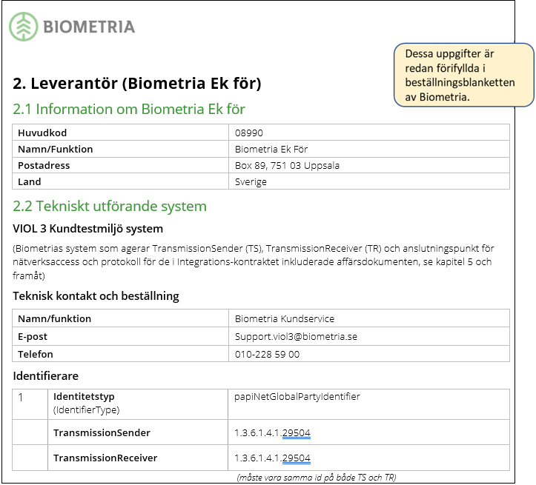

Kap.2 Leverantör, forts.

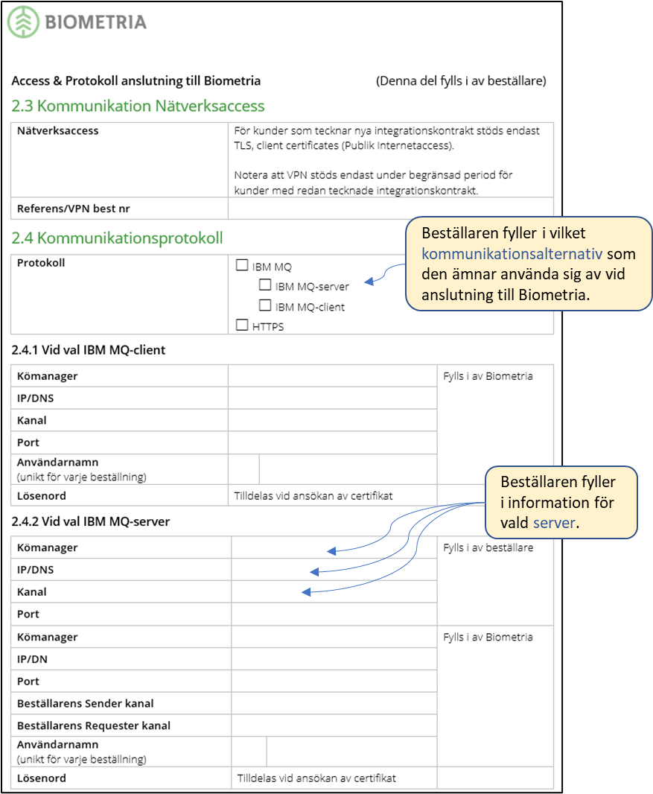

Kvittenser papiNet

Kap.3 papiNet kvittens Business Acknowledgement, BA

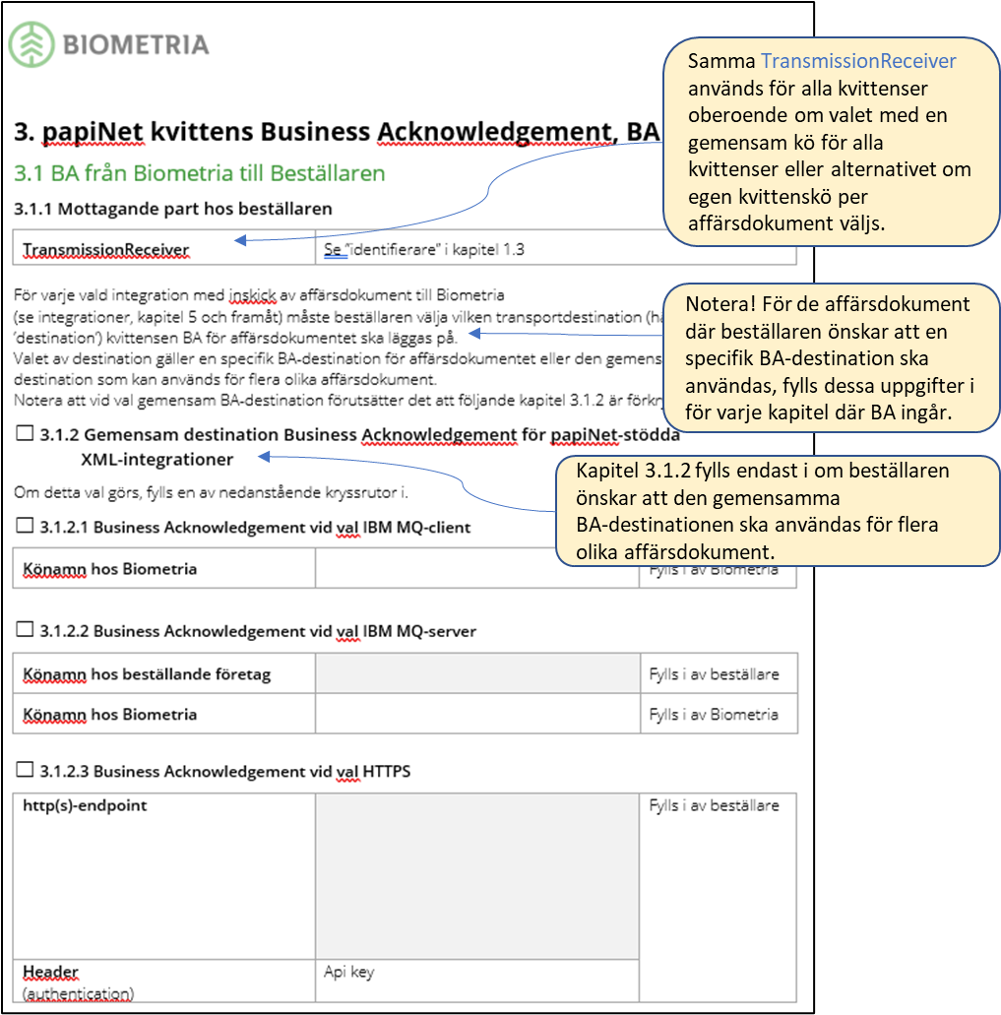

Kap.3 papiNet kvittens BA, forts.

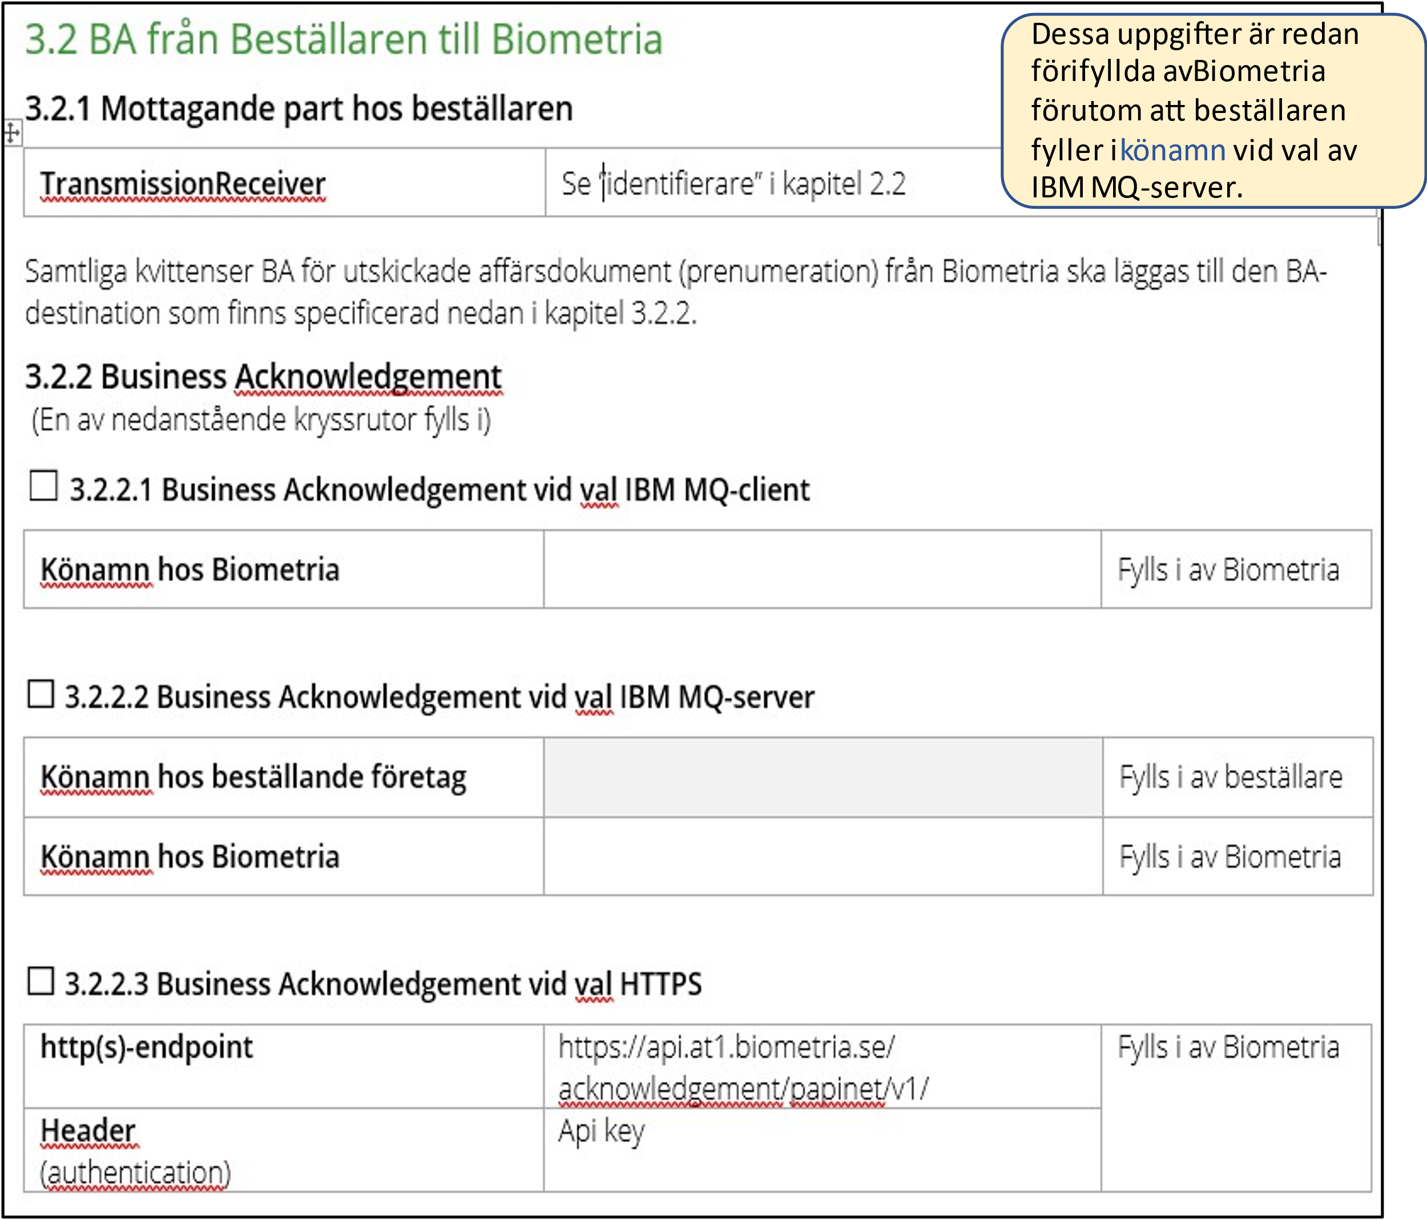

Kap.4 papiNet kvittens Business Acceptance, BC.

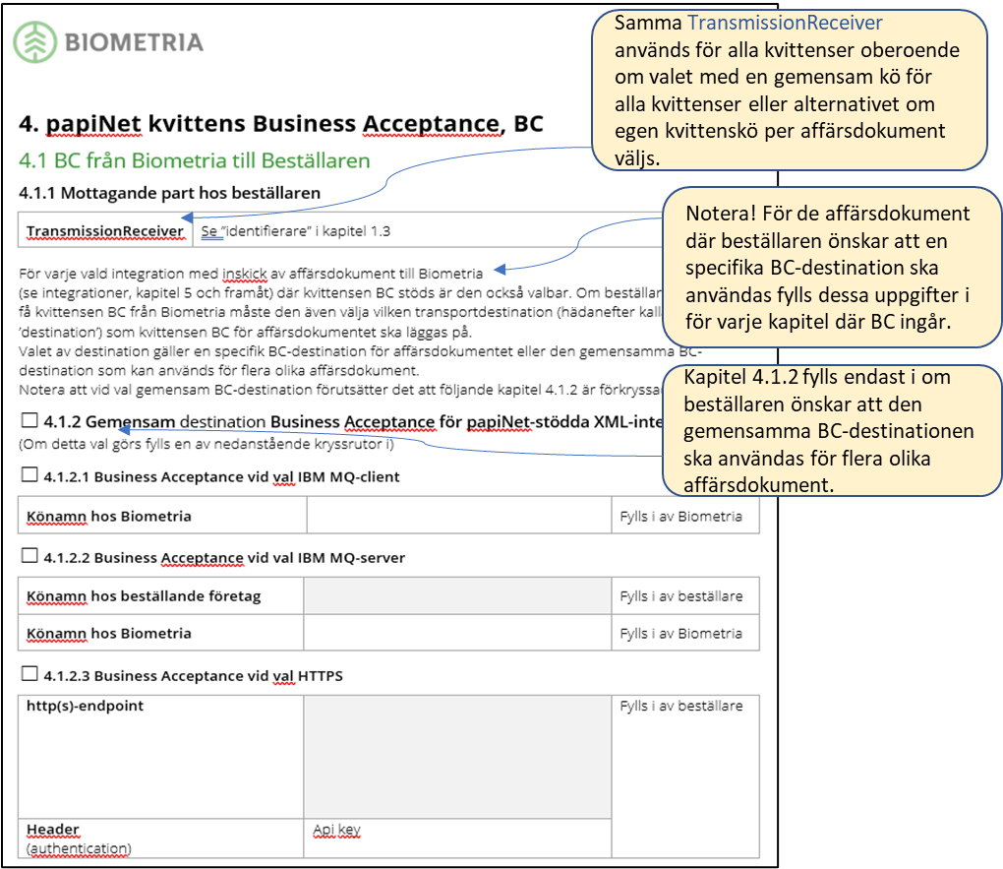
Beställning av integrationsfunktioner,
papiNET baserade masterdata

Kap.5 papiNet Aktör (beställning av ’masterdata’)

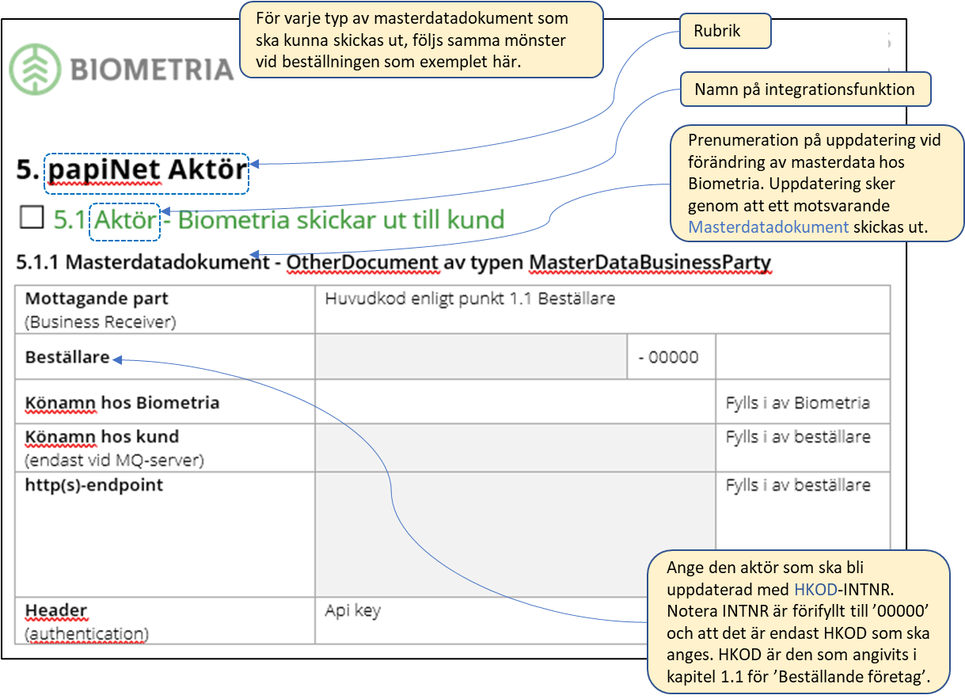

Beställning av integrationsfunktioner,
papiNET baserade affärstransaktioner

Kap.6 papiNet Avtalsobjekt (IN)

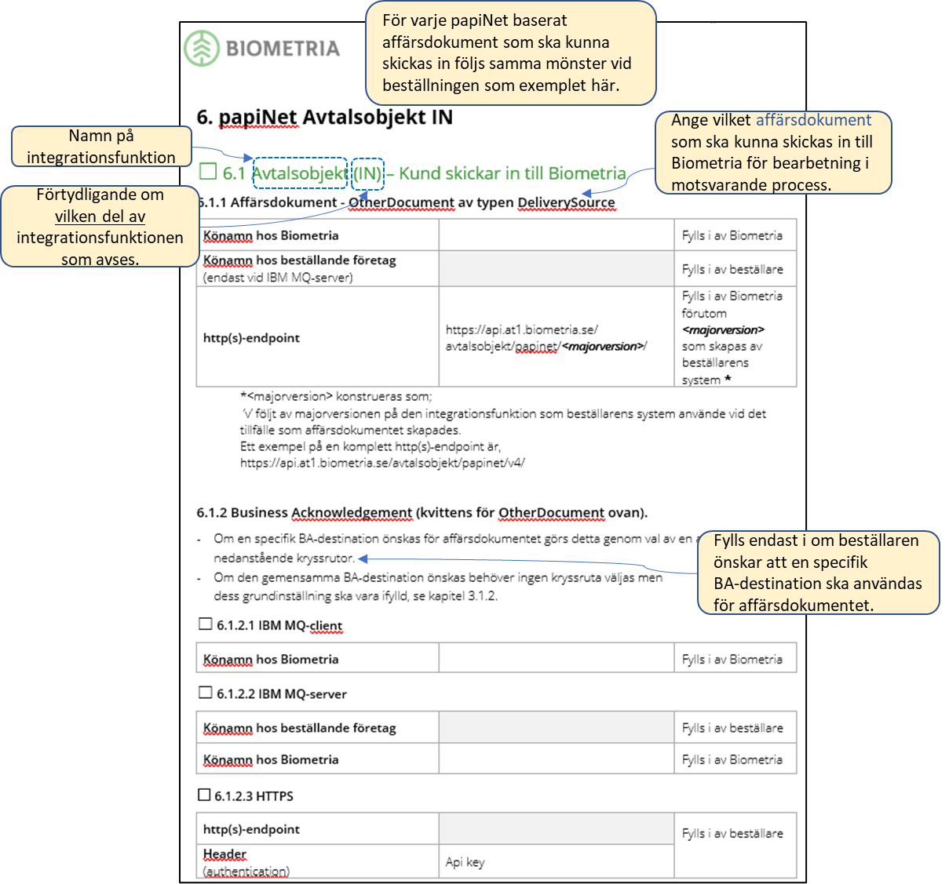

Kap.6 papiNet Avtalsobjekt (IN), forts.

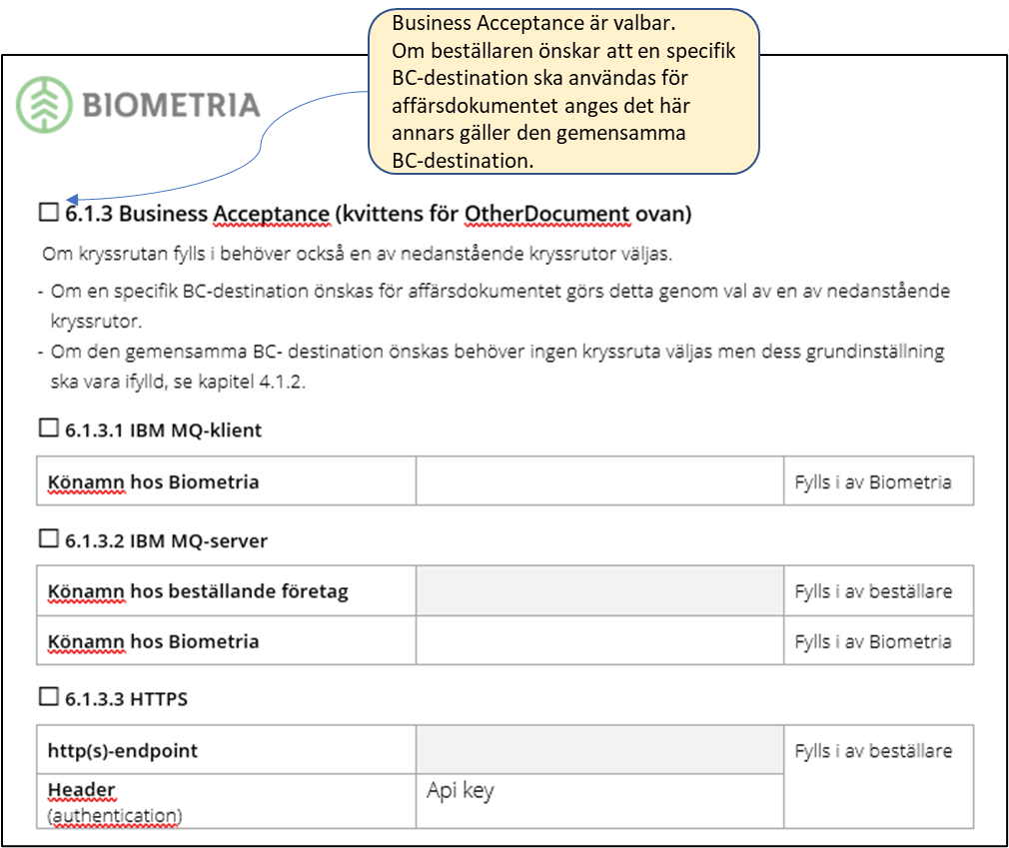
Kap.7 papiNet Avtalsobjekt UT

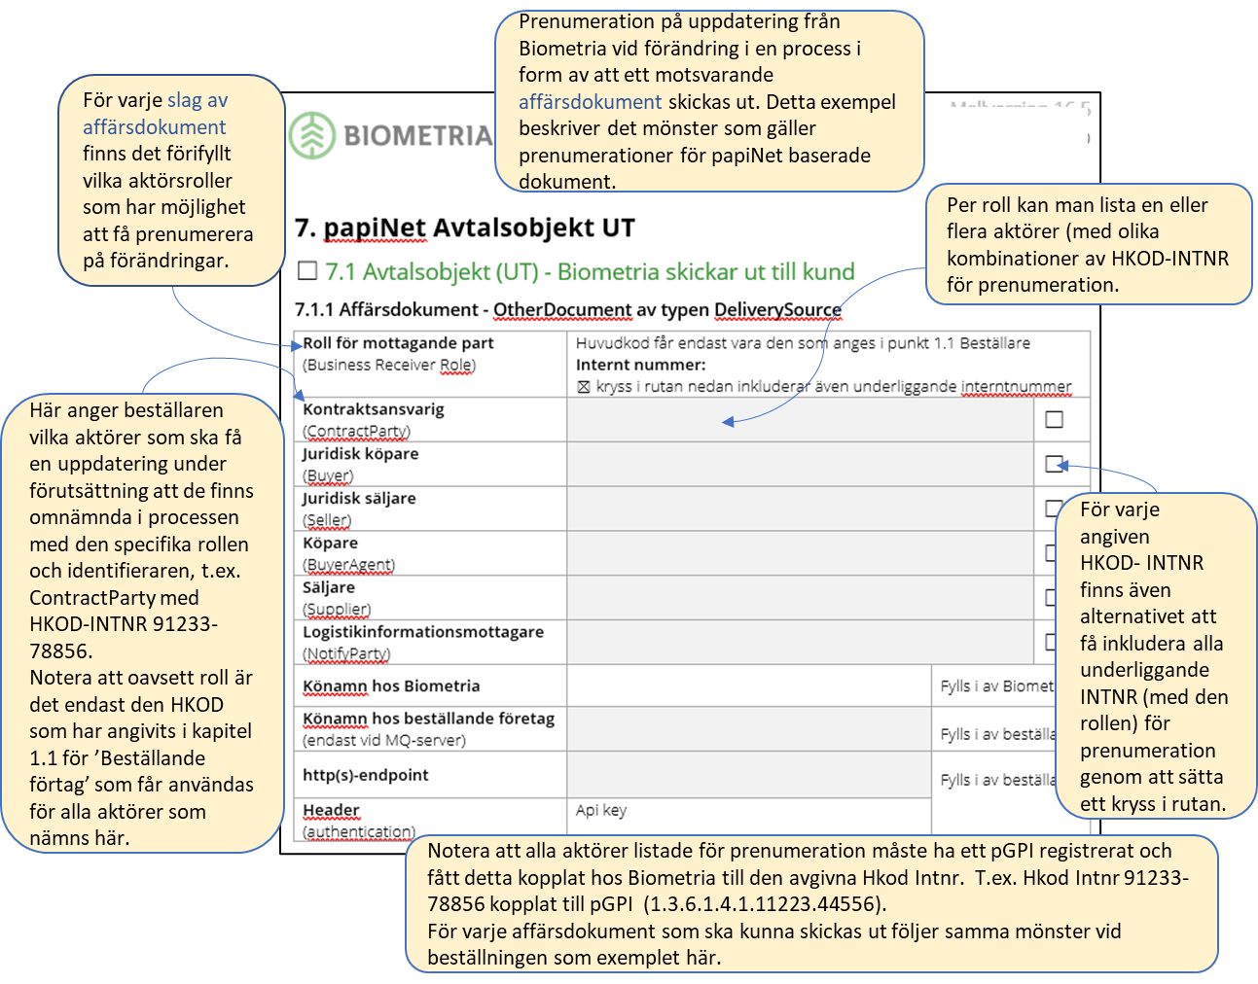

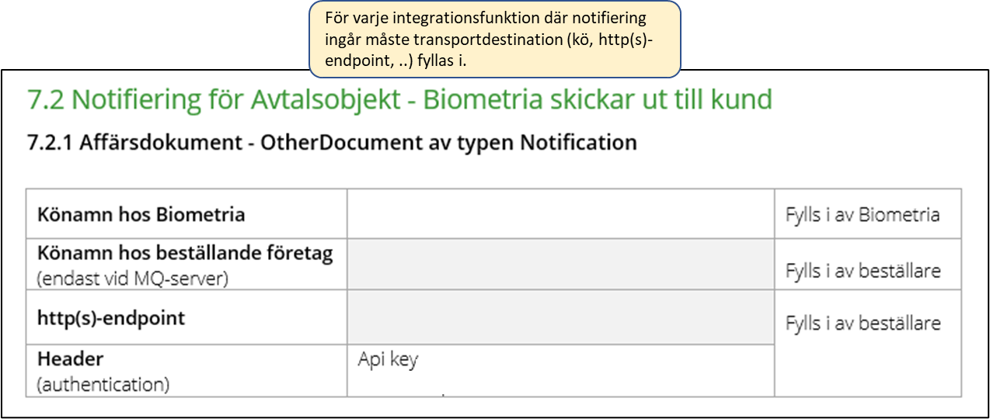
Beställning av integrationsfunktioner,
API baserade

Kap.39.1 Mätbesked, skapa och hämta
– Kund skickar in till Biometria

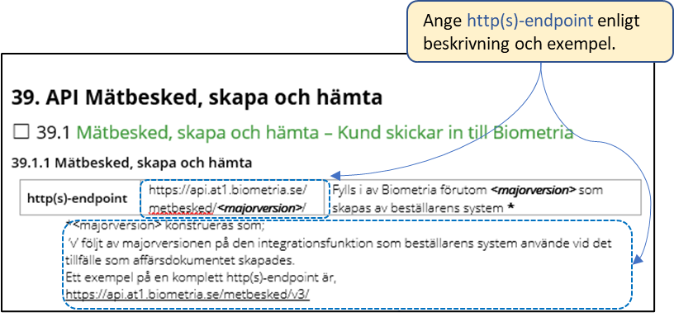

Kvittenser StanFord

Kap.50 StanForD kvittens Envelope Acknowledgement,
ENA

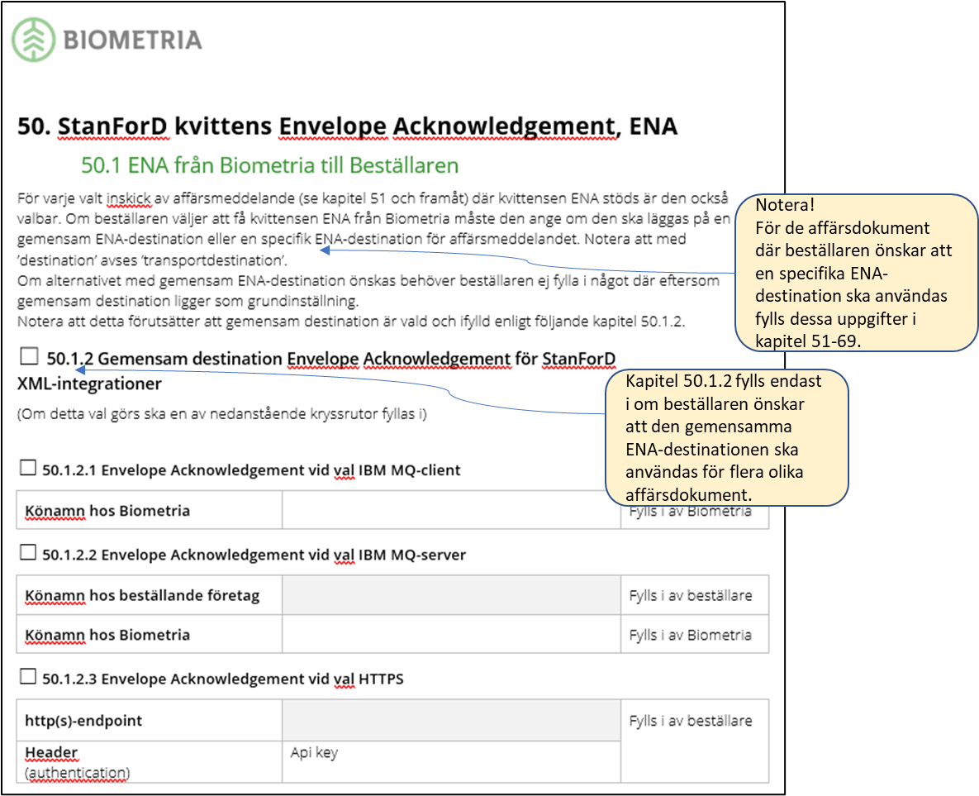

Beställning av integrationsfunktioner,
Stanford baserade

Kap.51 StanForD Produktionsstyrning IN

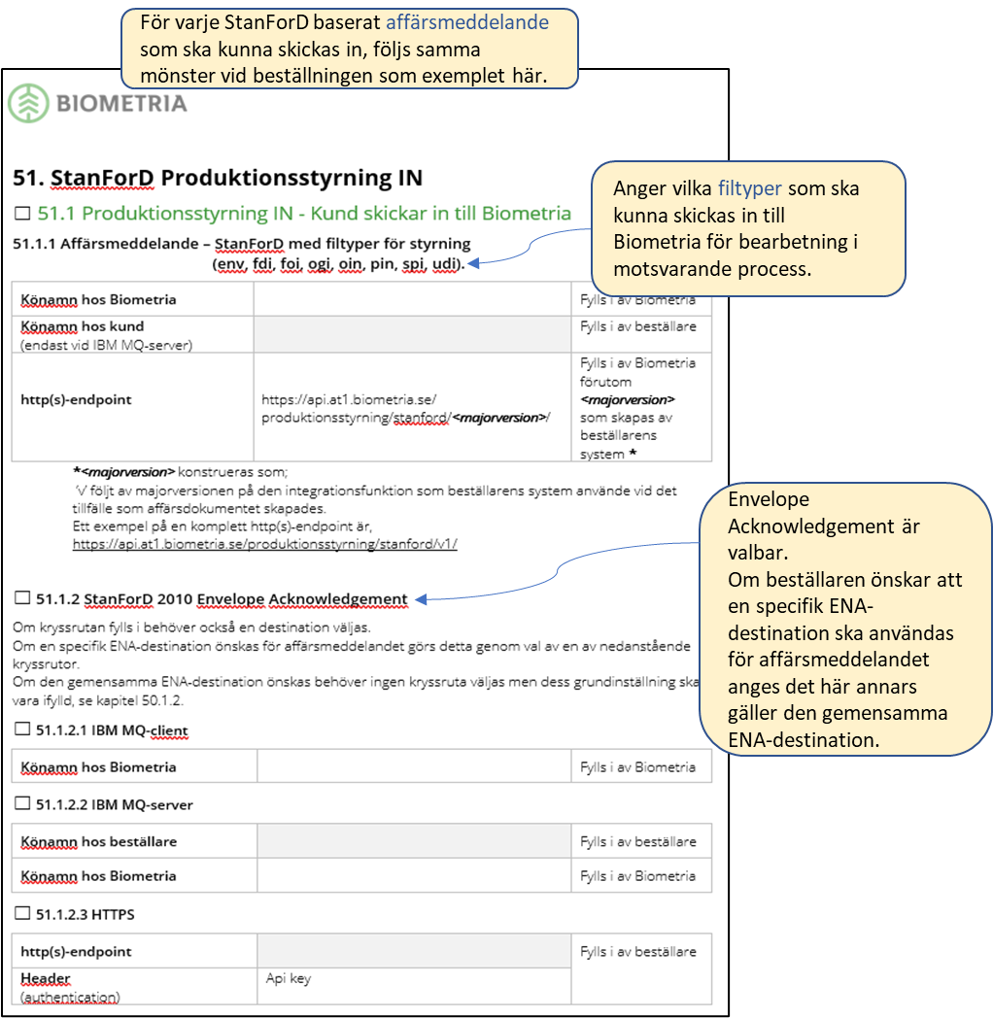

Kap.53 StanForD Produktionsstyrning UT,
rådata skördare

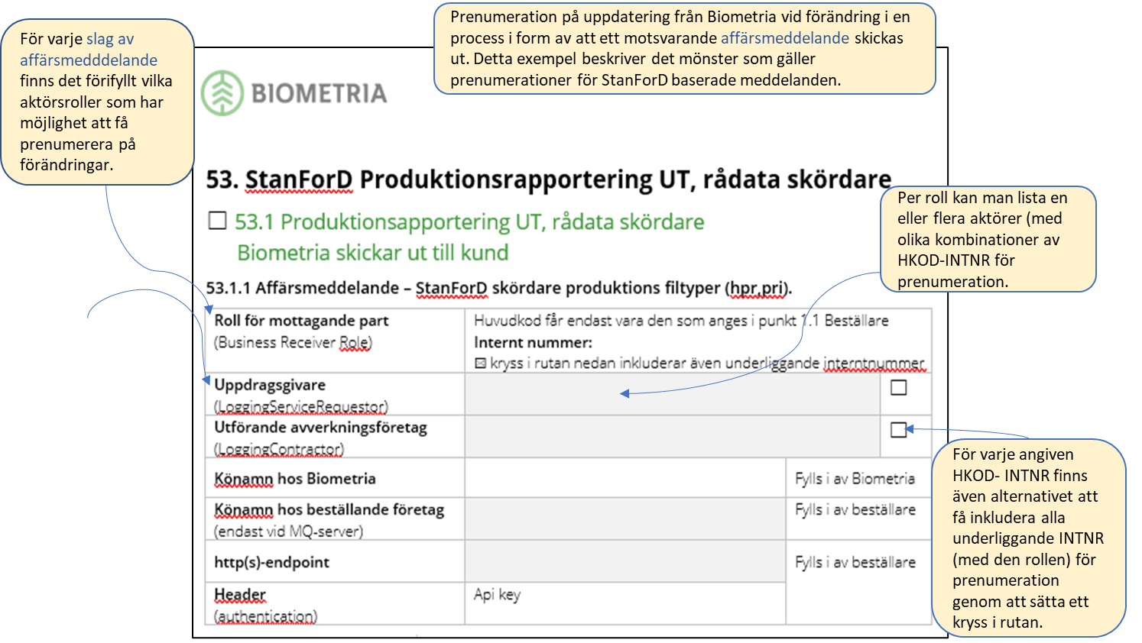

Kvittenser, Affärsstöd

Kap.70.1. Begärt utskick, BA Kvittens från
Beställaren till Biometria
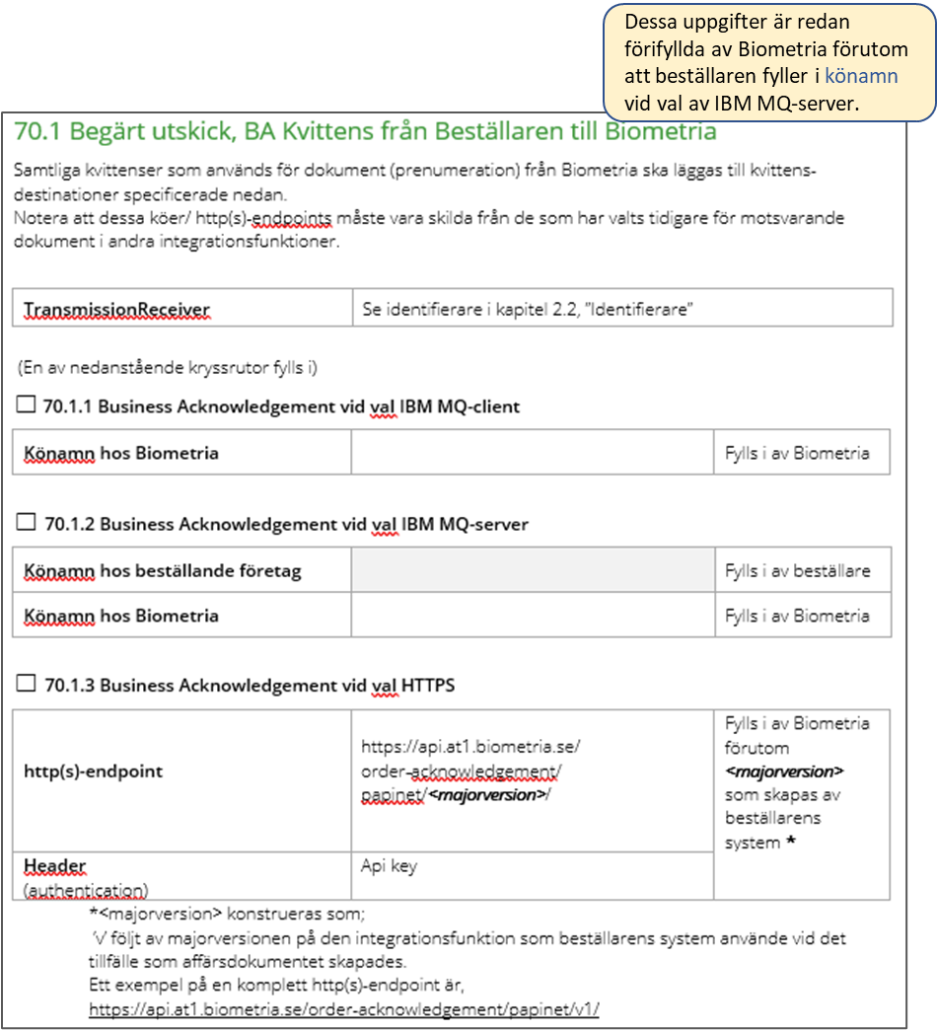

Beställning av integrationsfunktioner,
Affärsstöd

Kap.70.2 Begärt utskick av befintligt data
– Kund skickar in till Biometria

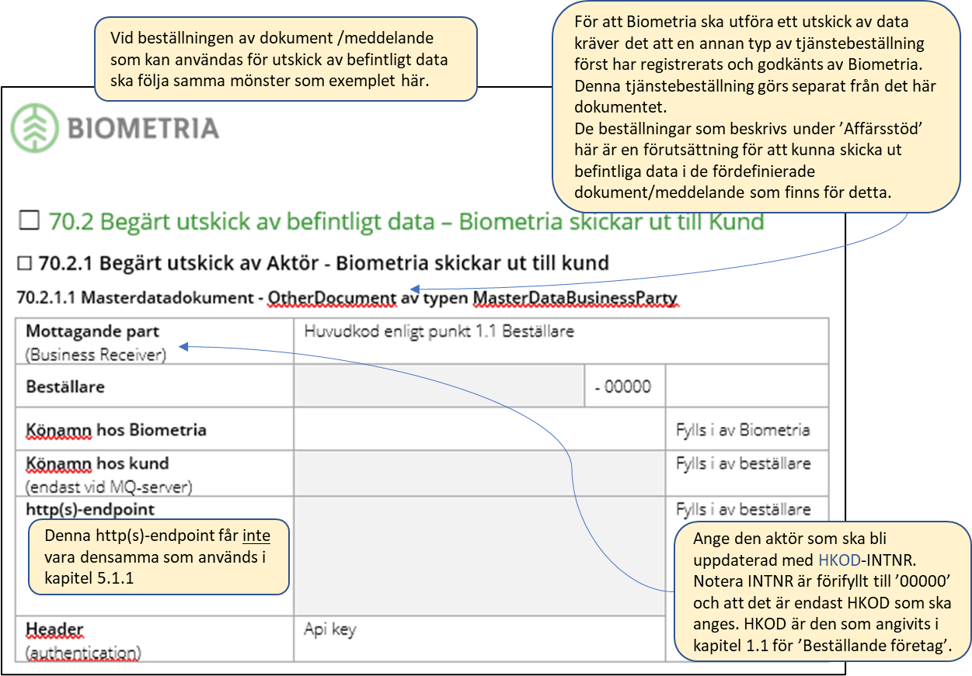
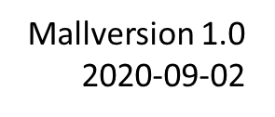
För varje angiven HKOD- INTNR finns även alternativet att få inkludera alla underliggande Intnr (med den rollen) för prenumeration genom att sätta ett kryss i rutan.
Per roll kan man lista en eller flera aktörer (med olika kombinationer av HKOD-INTNR för prenumeration.

För varje angiven HKOD- INTNR finns även alternativet att få inkludera alla underliggande Intnr (med den rollen) för prenumeration genom att sätta ett kryss i rutan.
För varje angiven HKOD- INTNR finns även alternativet att få inkludera alla underliggande Intnr (med den rollen) för prenumeration genom att sätta ett kryss i rutan.
Per roll kan man lista en eller flera aktörer (med olika kombinationer av HKOD-INTNR för prenumeration.

Prenumeration på uppdatering från Biometria vid förändring i en process i form av att ett motsvarande affärsdokument skickas ut.
Per roll kan man lista en eller flera aktörer (med olika kombinationer av HKOD-INTNR för prenumeration.

För varje angiven HKOD- INTNR finns även alternativet att få inkludera alla underliggande Intnr (med den rollen) för prenumeration genom att sätta ett kryss i rutan.
Per roll kan man lista en eller flera aktörer (med olika kombinationer av HKOD-INTNR för prenumeration.

För varje angiven HKOD- INTNR finns även alternativet att få inkludera alla underliggande Intnr (med den rollen) för prenumeration genom att sätta ett kryss i rutan.
För varje angiven HKOD- INTNR finns även alternativet att få inkludera alla underliggande Intnr (med den rollen) för prenumeration genom att sätta ett kryss i rutan.
Per roll kan man lista en eller flera aktörer (med olika kombinationer av HKOD-INTNR för prenumeration.

Prenumeration på uppdatering från Biometria vid förändring i en process i form av att ett motsvarande affärsdokument skickas ut.
Per roll kan man lista en eller flera aktörer (med olika kombinationer av HKOD-INTNR för prenumeration.

